大同大學餐廳膳食衛生檢查結果
檢查時間:111年10月14日(星期五)上午0900-1100時
檢查人員:連靜慧營養師、鄭凌憶經理
缺失項目:
- 上週(10月7日)衛生檢查缺失複查，請參閱表1。
- 上週(10月7日)衛生檢查缺失複查和改善狀況照片，請參閱表2。
- 本週個別餐廳缺失統計表，請參閱表3。
- 本週個別餐廳缺失照片，請參閱表4。
- 本週熱藏食物中心溫度檢測照片記錄，請參閱記錄表5。

表1. 上週缺失統計表
餐廳 |  | 作業場所  衛生管理 | 複檢 | 從業人員  衛生管理 | 複檢 | 驗收及儲存  衛生管理 | 複檢 | 其他 | 複  檢
尚志 | 尚志自助餐/中央廚房 | 工作檯面不潔 (已現場改善) | ok |  |  | 冷凍食材未標示進貨及有效日期(已現場改善) | ok | 乾料驗收表單未填寫 | ok
 | 真元氣滷味
 | 小綿羊快餐
 | 壹而美 |  |  |  |  | 員工體溫未紀錄 | ok
 | OA咖啡茶飲 |  |  |  |  | 員工體溫未紀錄 | ok
經營 | 99早餐
 | 玉福滷味
 | 想點 |  |  |  |  | 奶油不可放置於室溫下,應該依照標示放置於冷凍庫 | 已丟棄
 | 陳記 |  |  |  |  | 不銹鋼盤不潔 | ok
 | 八方雲集 |  |  |  |  | 冷凍庫上方不潔 | ok

表2.上週檢查缺失改善照片
尚志自助餐/中央廚房 | 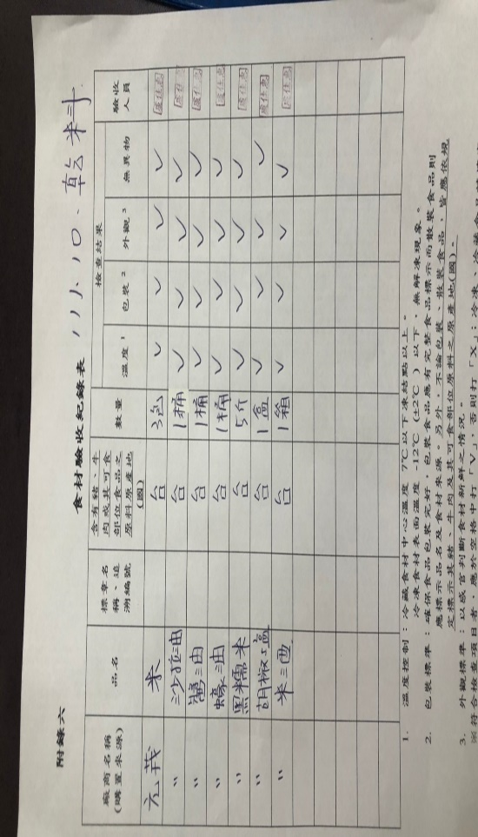 | 乾料驗收表單未填寫(已改善)
尚志自助餐/中央廚房 | 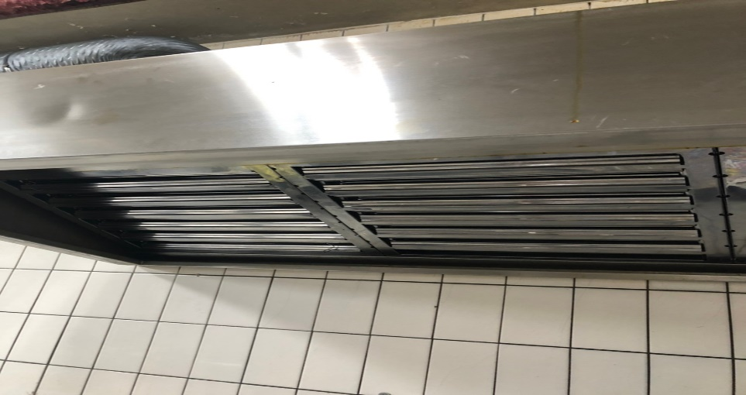 | 抽油煙機不潔  (已改善)
八方雲集 | 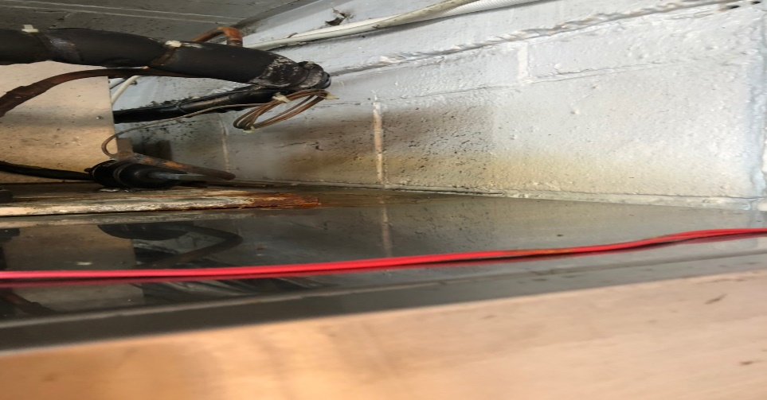 | 冷凍庫上方不潔(已改善)
壹而美 | 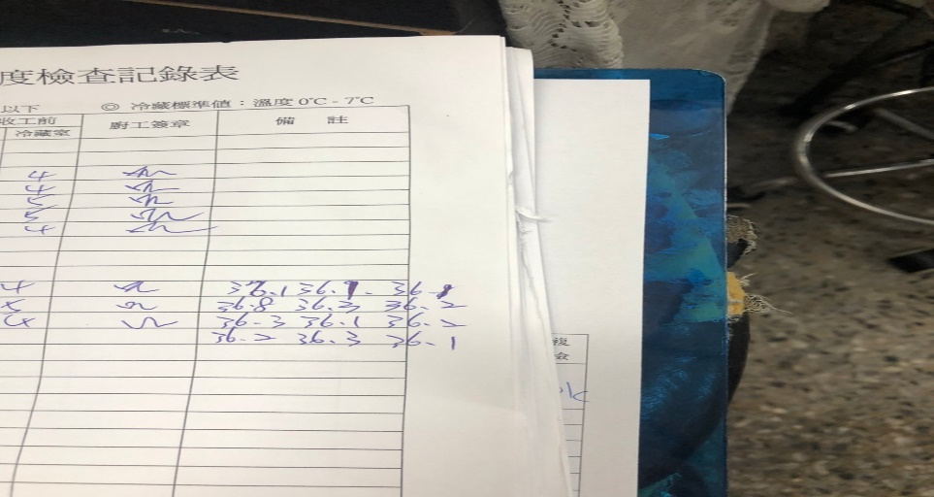 | 員工體溫未紀錄(已改善)
OA咖啡茶飲 | 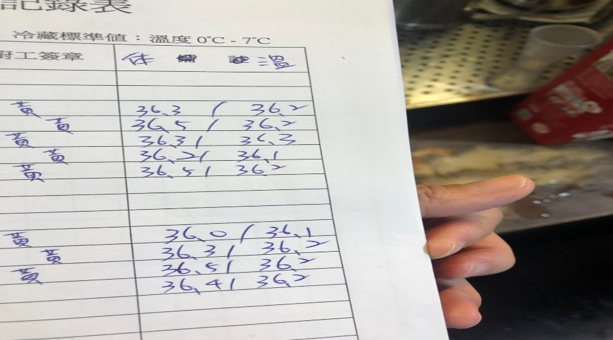 | 員工體溫未紀錄(已改善)

表3.本週個別餐廳缺失統計表
餐廳 |  | 作業場所  衛生管理 | 從業人員  衛生管理 | 驗收及儲存  衛生管理 | 其他
尚志 | 尚志自助餐/中央廚房 | - 架上不潔 (已現場改善)  - 放置不銹鋼盤的架上不潔  - 打菜檯桌面不潔 |  | 調味罐外觀不潔
 | 真元氣滷味 |  |  | 員工體溫未紀錄
 | 小綿羊快餐 |  |  | 員工體溫未紀錄
 | 壹而美早餐
 | OA咖啡茶飲
經營 | 99早餐 |  |  | 員工體溫未紀錄
 | 玉福滷味 |  |  | 員工體溫未紀錄
 | 想點 |  |  | 員工體溫未紀錄
 | 陳記咖哩鐵板 |  |  | 員工體溫未紀錄
 | 八方雲集 |  |  | 員工體溫未紀錄

表4.本週檢查缺失照片
尚志自助餐/中央廚房 | 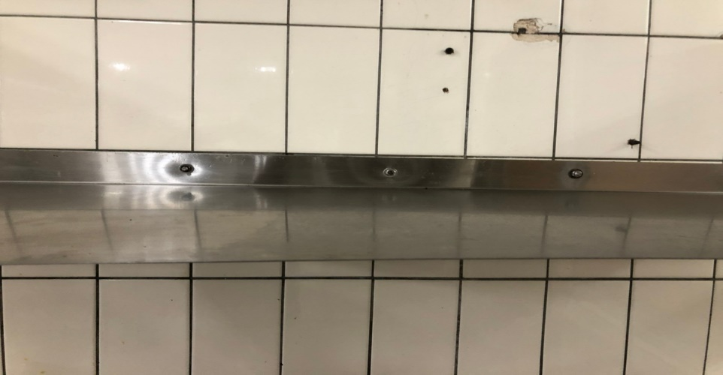 | 架上不潔 (已現場改善)
尚志自助餐/中央廚房 | 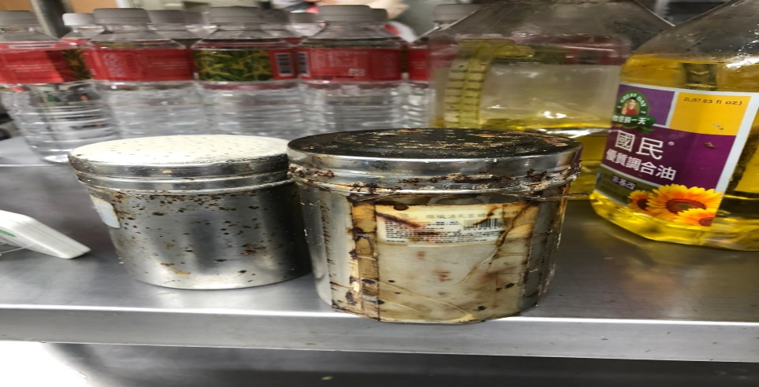 | 調味罐外觀不潔
尚志自助餐/中央廚房 | 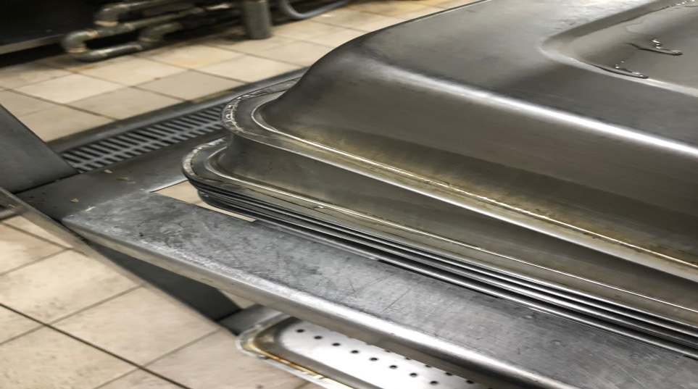 | 放置不銹鋼盤的架上不潔
想點 | 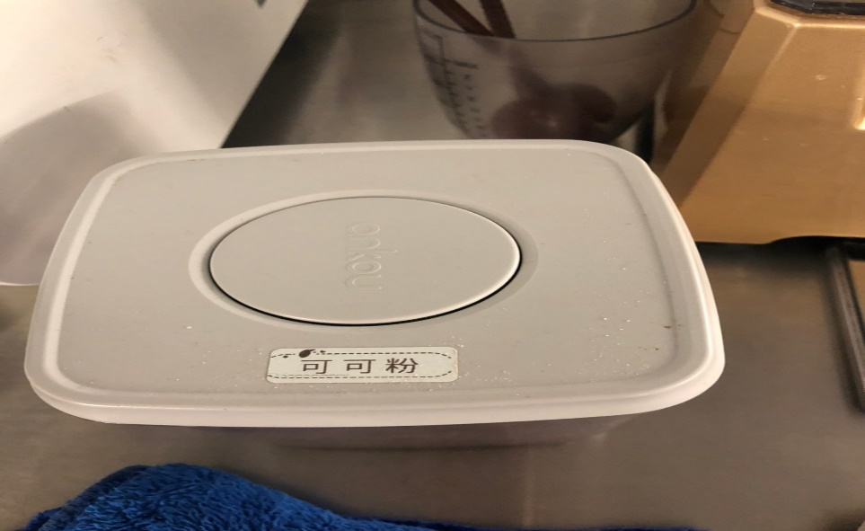 | 分裝可可粉請標示有效日期
5.本週熱藏食物中心溫度檢測照片記錄
餐廳/菜餚 | 照片 | 中心溫度
尚志自助餐/中央廚房  炒鯖魚 | 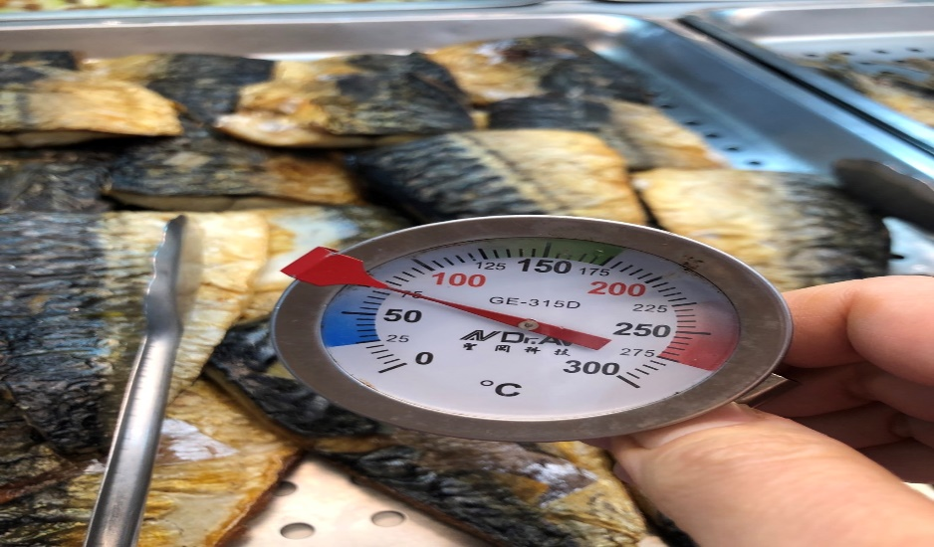 | 75℃

敬陳
總務長
承辦人 | 總務處組長 | 總務長

